**中石化新星新能源研究院海南省洋浦二号海上风场测风项目**

# 监 理 周 报

第05期

监理单位编制人：贾金光

监理单位审核人：王立杰

编 制 时 间：2022年04月17日

常州正衡电力工程监理有限公司

**中石化新星新能源研究院海南省洋浦二号海上风场测风项目**

**项目名称：中石化新星新能源研究院海南省洋浦二号海上风场测风项目**

**建设单位：中石化新星新能源研究院**

**设计单位**：**中国电建集团中南勘测设计研究院有限公司**

**监理单位：常州正衡电力工程监理有限公司**

**施工单位： 中交第三航务工程局有限公司中广核惠州港口一海上风电场项目经理部**

**一、项目总体进展**

**1.1钢结构预制**

| **序号** | **预制构件** | **预制厂** | **完成工作情况** | |
| --- | --- | --- | --- | --- |
| 1 | 钢管桩 | 江门新会航建 | 1.入场钢板87张：25mm钢板进场39张,30mm入场45张，38mm钢板进场3张；  2.下料完成31张；  3.完成31节管节的卷圆和纵缝的焊接。  4.环缝焊接8道，纵缝焊接30道  5.完成所有剪力键的下料；  6.完成部分管段的组对21节 | |
| 3 | 测风塔塔架 | 新会航建 | 1.平台制作完成；  2.支撑总组焊接完成完成；  3.全部构件已打砂涂装至中漆（待面漆整体施工）  3.平台吊装已做好准备工作 | |
|  | | | |

**二、本周工作内容**

**本周施工进展**

**（1）钢结构预制**

| **序号** | **预制构件** | **预制厂** | **完成工作情况** |
| --- | --- | --- | --- |
| 1 | 钢管桩 | 江门新会航建 | 1. 本周到场72块钢板，25mm钢板37张、30mm钢板34张、38mm钢板1张。测风塔钢管桩所用钢板已全部进场； 2. 本周完成下料23块，累计完成下料38块。 3. 本周管节卷圆20节；累计管节卷圆35节； 4. 本周纵缝焊接17道，累计纵缝焊接32道； 5. 本周纵缝检测28条，分别为：CT1-1-2,CT1-1-3,CT1-1-7,CT1-1-8,CT1-1-9,CT1-1-14,CT1-1-15,CT1-1-27，CT1-1-1,CT1-1-4,CT1-1-6,CT1-1-16,CT1-1-17，CT1-1-5,CT1-1-18,CT1-1-20,CT1-1-22,CT1-2-18,CT1-2-19,CT1-2-20，CT1-2-27，CT1-1-21,CT1-1-23,CT1-1-24,CT1-1-25,CT1-2-17,CT1-2-22，CT1-2-21。 6. 本周管节组对21节；累计管节组对21节； 7. 本周环缝焊接16道，累计环缝焊接16道； 8. 本周环缝检测7条，分别为：CT1-1-1/CT1-1-2,CT1-1-2/CT1-1-3,CT1-1-3/CT1-1-4,CT1-1-4/CT1-1-5,CT1-1-5/CT1-1-6,CT1-1-6/CT1-1-7,CT1-1-7/CT1-1-8. 9. 进场钢板板探2次； 10. 钢板样板送检1次； 11. 水泥基灌浆料样品送检1次 |
| 3 | 测风塔塔架 | 江门新会航建 | 1.平台制作完成；  2.支撑总组焊接完成完成；  3.全部构件已打砂涂装至中漆（待面漆整体施工）  4.平台吊装已做好准备工作 |

1. **收集施工单位资料进展情况**

截止本周，已完成资料编制33份，台账如下：

|  |  |  |  |
| --- | --- | --- | --- |
| 序号 | 资料名称 | 收集日期 | 备注 |
| 1 | 原材料检测单位（晟湘） | 2022.03.11 |  |
| 2 | 钢板原材料厂家资质（新冶特） | 2022.03.12 |  |
| 3 | 原材料检测单位人员（晟湘） | 2022.03.11 |  |
| 4 |  |  |  |
| 5 | 3月11日进场钢板 | 2022.03.12 |  |
| 6 | 承包单位资质（中交三航） | 2022.03.12 |  |
| 7 | 分部分项划分表 | 2022.03.12 |  |
| 8 | 钢结构制作方案 | 2022.03.13 |  |
| 9 | 新会单位资质 | 2022.03.13 |  |
| 10 | 钢板原材料厂家（韶钢） | 2022.03.14 |  |
| 11 | 钢板原材料厂家（宝钢） | 2022.03.14 |  |
| 12 | 钢板原材料厂家（柳钢） | 2022.03.14 |  |
| 13 | 质量技术安全交底 | 2022.03.14 |  |
| 14 | 钢板原材料厂家（唐山盛财） | 2022.03.17 |  |
| 15 | 钢板原材料厂家（河北津西） | 2022.03.17 |  |
| 16 | 中交三航（项目部）管理人员资质 | 2022.03.17 |  |
| 17 | 新会航建特种作业人员资质 | 2022.03.17 |  |
| 18 | 施工总进度计划 | 2022.03.22 |  |
| 19 | 钢结构制作进度计划 | 2022.03.22 |  |
| 20 | 强制性条文执行计划 | 2022.04.02 |  |
| 21 | 质量组织及保证体系 | 2022.04.02 |  |
| 22 | HSE实施计划 | 2022.04.02 |  |
| 23 | 舞阳钢铁资质 | 2022.04.08 |  |
| 24 | 施工组织设计 | 公司审核中 |  |
| 25 | 铁建01船舶资料 | 2022.04.08 |  |
| 26 | 特种作业人员（大通） | 2022.04.11 |  |
| 27 | 分包单位资质（大通） | 2022.04.11 |  |
| 28 | 吊索具合格证 | 2022.04.11 |  |
| 29 | 誉翔8船舶资料（锚艇） | 2022.04.13 |  |
| 30 | 灌浆料进场合格证 | 2022.04.13 |  |
| 31 | 焊丝单位资质（天津大桥） | 2022.04.16 |  |
| 32 | 焊丝进场合格证 | 2022.04.16 |  |
| 33 | 防台防汛应急预案 | 2022.04.16 |  |

**三、下周工作计划**

**（1）钢结构预制：**

| **序号** | **预制构件** | **预制厂** | **下周工作计划** |
| --- | --- | --- | --- |
| 1 | 钢管桩 | 江门新会航建 | 1.钢板下料56张；  2.钢板的卷圆56张  3.纵缝焊接（6节1天）；  4.管节检测回圆；  5.管段组对拼接（1段1天）；  6.分段环缝焊接（2节1天）  7.新进厂钢板样板送检； |
| 2 | 连接架 | 江门新会航建 | 连接架甲板安装、防腐 |

**（2）动态高风险识别及应对措施**

|  |  |  |  |
| --- | --- | --- | --- |
| 序号 | 计划工作 | 可能存在风险 | 应对措施 |
| 1 | 施工 | 管节卷制作业，引起机械伤害 | 加强作业人员教育培训和安全交底，组织再开班前会。 |
| 2 | 施工 | 焊缝焊接作业，引起灼烫 | 特种作业人员持证上岗，组织班前交底等措施。 |
| 3 | 施工 | 钢管桩组拼作业，引起的起重伤害 | 作业人员培训上岗，按章操作，吊装前先试吊。 |
| 4 | 施工 | 钢管桩防腐作业，引起火灾爆炸 | 加强危化品油漆和现场禁烟管控，按章操作。 |
| 5 | 施工 | 钢管桩整体吊装，引起起重伤害 | 起重工持证上岗，吊装作业严格遵守“十不吊”，按章操作。 |
| 6 | 施工 | 临时用电违章作业，引起触电 | 按照三级配电二级保护要求配置电箱、电缆，电工每天做好巡查，严禁违章用电。 |
| 7 | 施工 | 潜水清淤作业，引起水下伤害事故 | 作业前复核作业前置条件，作业过程中加强监护，作业完成后按计划减压上浮 |

1. **上周周会督办事项落实情况**

暂无

**七、需要协调解决问题**

暂无

**八、工程进展照片**

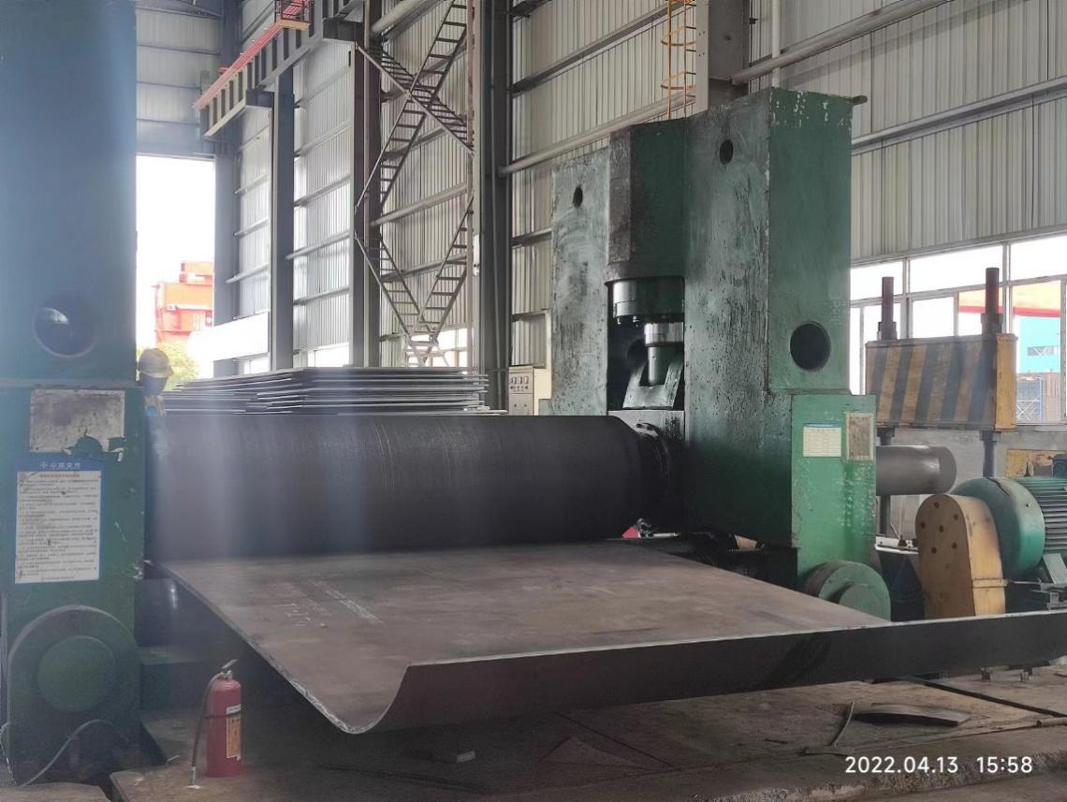

管节卷圆

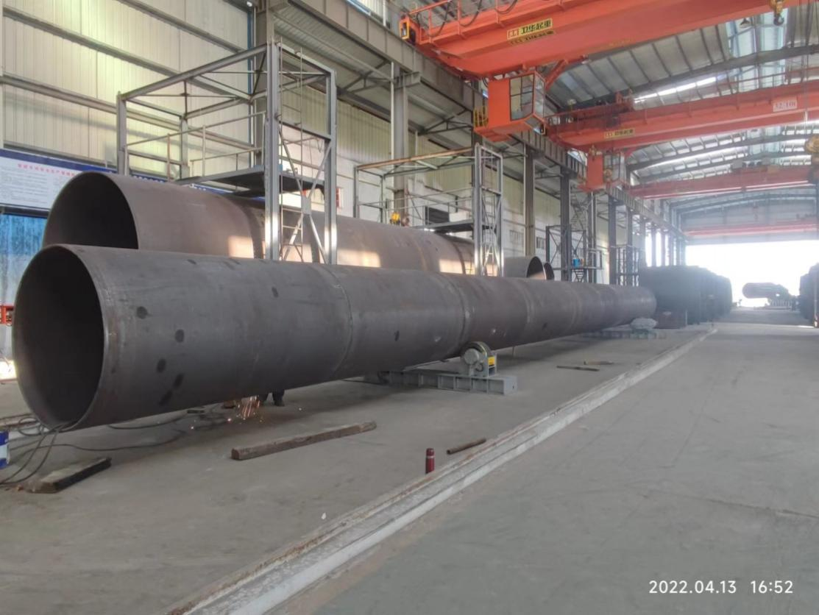

管节组对

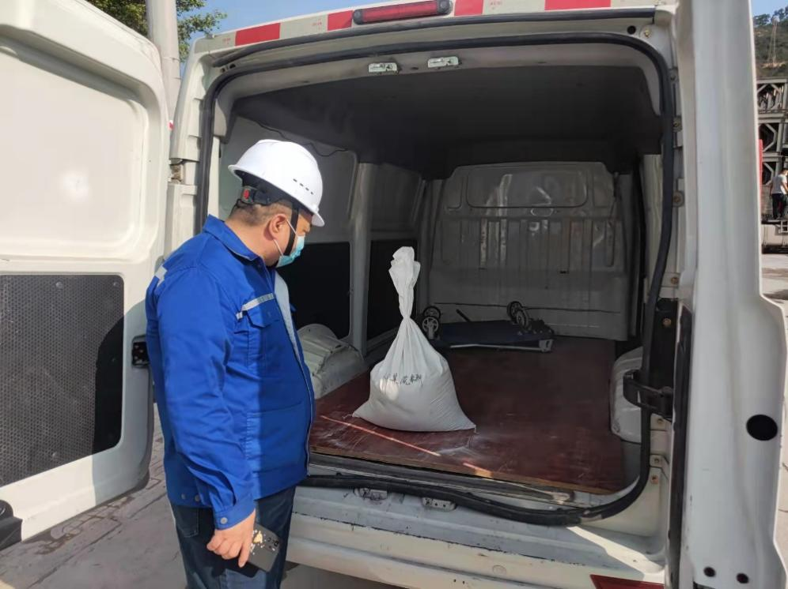

水泥基灌浆料样品送检

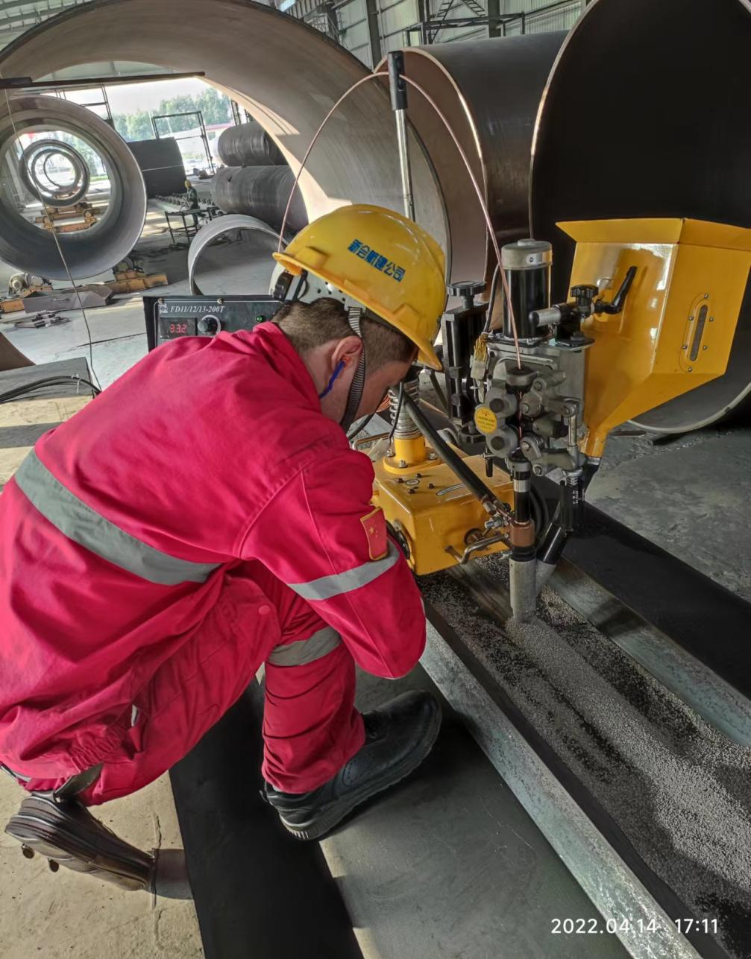

纵缝焊接

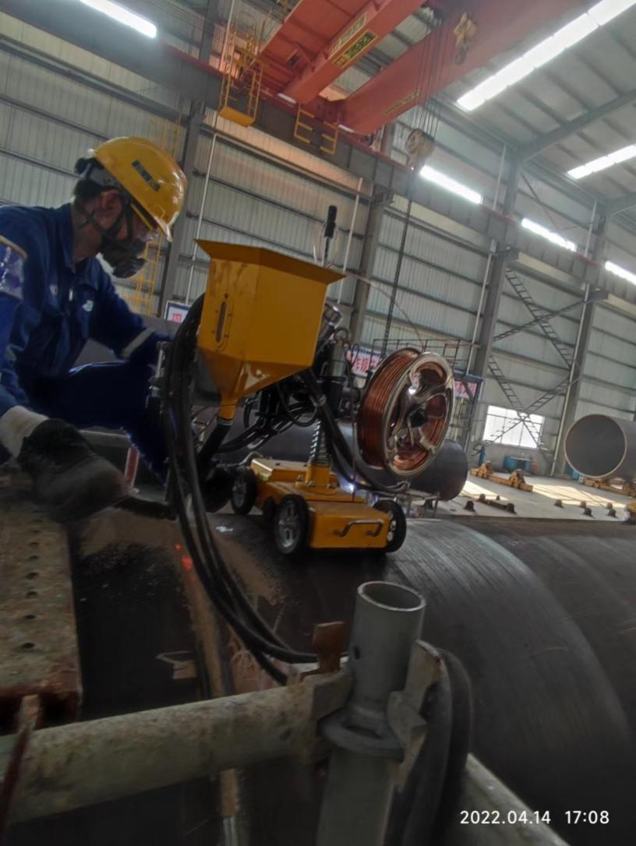

环缝焊接

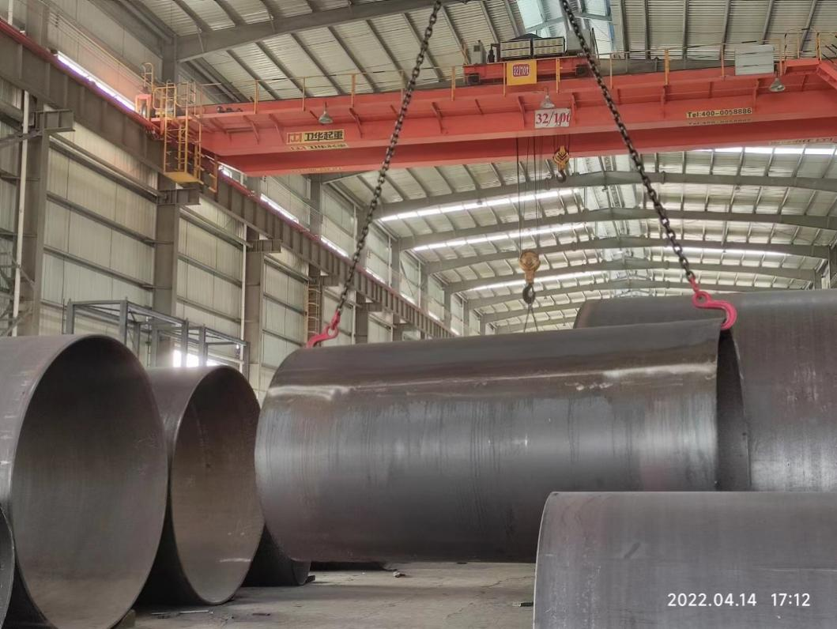

管节起吊

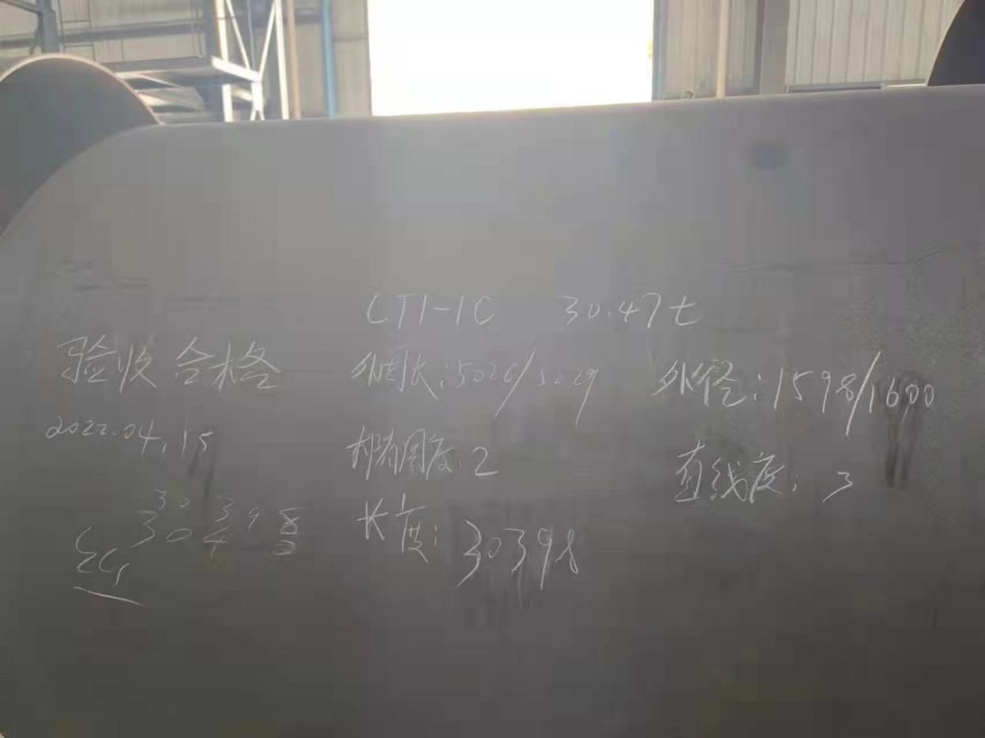

管节组对质量验收

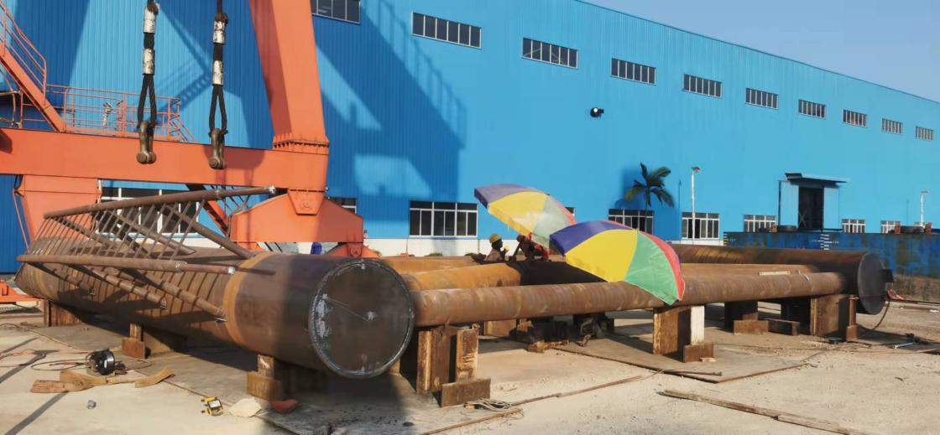

第三片体制作焊接

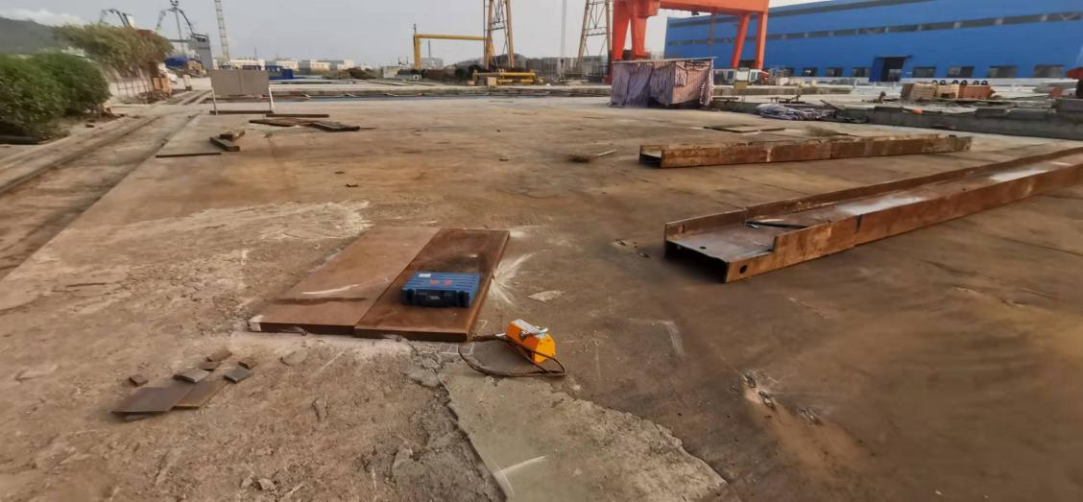

总组场地放样；总组工装制作

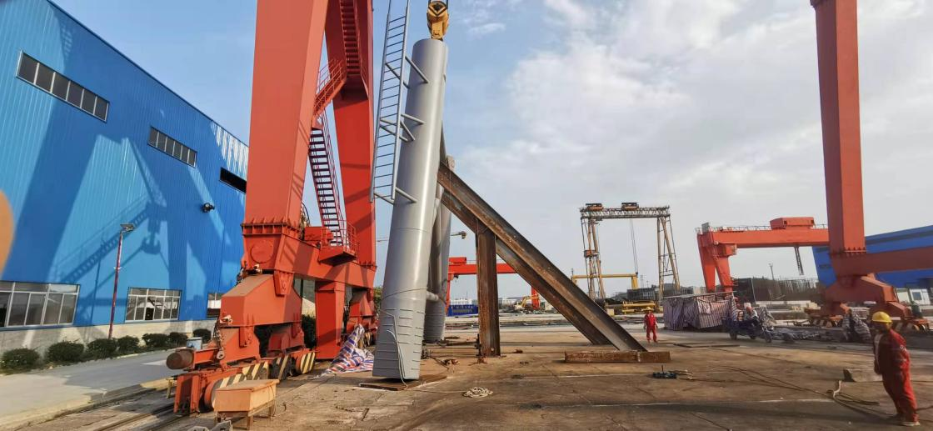

总组场地放样工装制作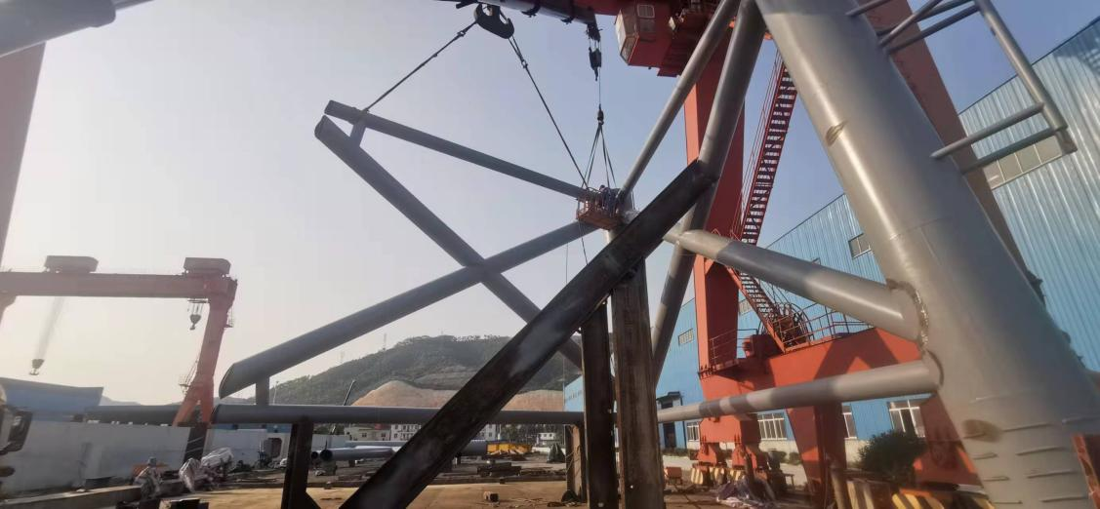

第二片体总组

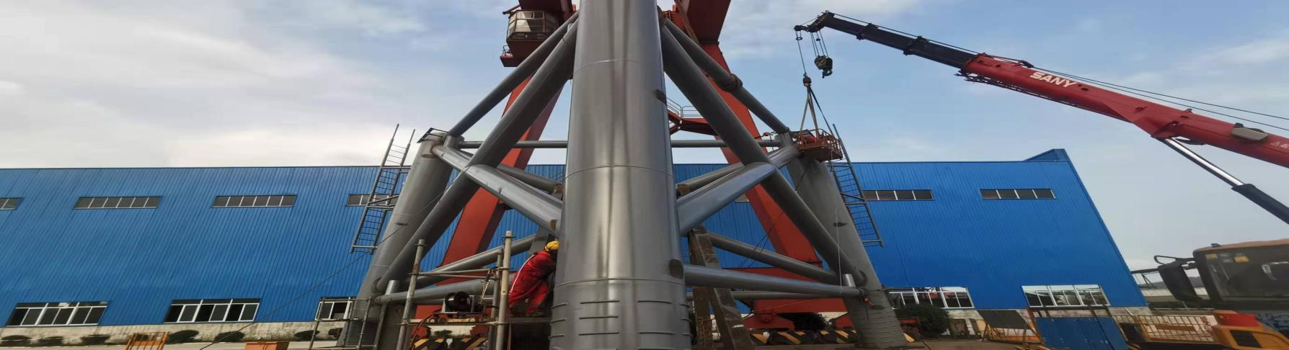

总组第三片片体吊装

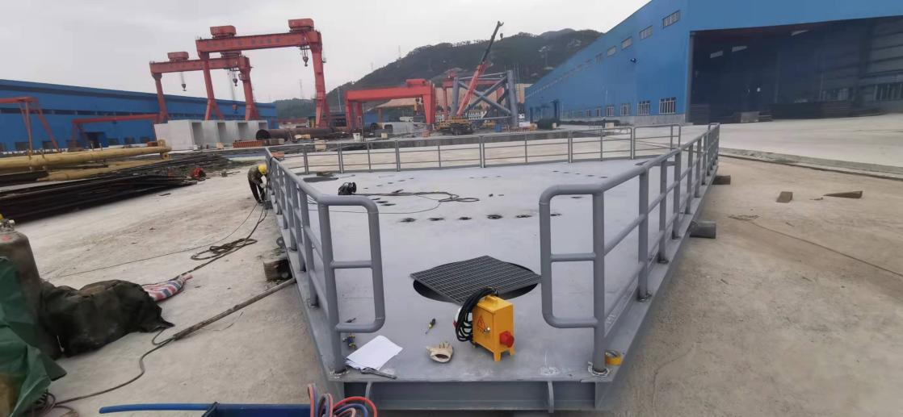

平台栏杆安装焊接，排水通气孔开孔。